С чувством, с толком, с расстановкой: зачем читать вслух: это так важно?
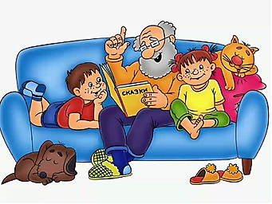
Чтение вслух — один из первых этапов знакомства ребёнка с книгами. Казалось бы, в этом нет ничего сложного. Однако всё меньше родителей уделяют этому процессу должное внимание. Рассказываем, почему важно читать детям и как правильно это делать.
Пользу от чтения вслух открыли ещё в 1983 году.

10 минут чтения
Практика показывает, что 10 минут чтения в день достаточно, чтобы прочитать целую главу из толстой книги. И если уделять чтению 10 минут, можно прочитать большую приключенческую повесть за месяц. Только нужно делать это регулярно.

Когда читать
Утром читать, безусловно, нелегко. Сборы в детский сад или школу задают другой ритм. Если вы проводите с ребёнком время днём, то можно смело читать ему перед обеденным сном или после полдника. Отлично подходит время после вечерней прогулки. Но обстоятельства каждый день могут быть разными.
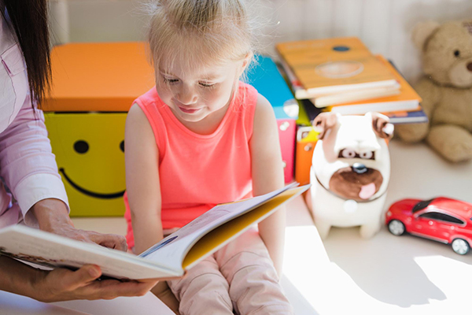
Организуйте 10 минут чтения вслух тогда, когда удобно именно вам — ребенок под вас подстроится. А вам очень важно знать, что в данный момент ничто не станет вас отвлекать.
«Мы ведь не только читаем — мы при этом общаемся с детьми, — пишет Юлия Кузнецова. — И как приятно, что они лежат, затаив дыхание, и слушают тебя, а не спорят, доказывая, что лук в супе — это отвратительно, а игрушки сами разбросались по комнате».

А если детям не нравится?
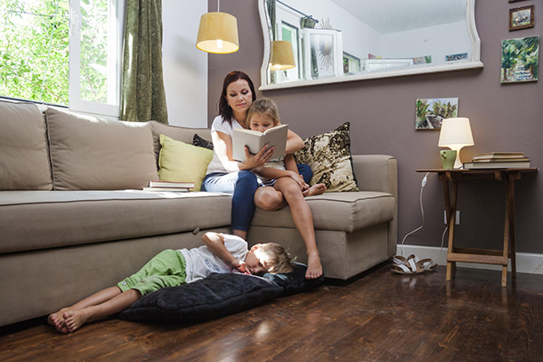
Некоторые дети не любят, чтобы им читали вслух. Точнее они просто плохо воспринимают текст на слух. Но это можно изменить: любовь к озвучиванию книги текста можно развить.
Юлия приводит в пример своего сына, который не любил «слушать» книги. «Это был трудный момент. Слушать он мог, только стоя на голове. Иногда падал — на наши с дочкой головы. Машу это выводило из себя, поскольку он выдергивал ее из некоторого зачарованного транса, в который погружается человек, слушающий историю. Но постепенно Гриша стоял на голове все увереннее и почти не падал, а это позволяло ему слушать истории дольше. И в какой-то момент он тоже провалился в этот транс».
Важно: продолжать читать и делать это с удовольствием. Тогда слушатели непременно найдутся.
Не настаивайте. Даже когда внимание детей не обращено прямо к вам — они могут мастерить что-то или лежать на диване с закрытыми газами — ваш голос достигает их ушей и сердец.

Как читать вслух
Чтение книг похоже на пение колыбельных. Папы и мамы вовсе не должны обладать выдающимся певческим талантом, чтобы убаюкивать своих малышей. Также и чтение: каким бы голосом, с какой бы скоростью вы ни читали, ребенку все в радость.
Однако есть несколько советов, которые помогут сделать чтение эффектнее:
1. Проговаривайте слова четко и не глотайте окончания.
2. Следите за скоростью чтения. Замедляйте темп. Чтение никогда не будет «слишком медленным».
3. Обязательно делайте паузы. Небольшие — между предложениями, подлиннее — между абзацами. Именно медленное чтение и паузы дают возможность ребенку, особенно маленькому, вникнуть в то, что вы читаете.
4. Не стесняйтесь добавить в текст выразительности.
Рычите за волка, рыдайте за принцессу. Ребенок с благодарностью воспримет любые ваши проявления актерства. Ведь для него это означает, что вы включились в игру.
5. Объяснять или нет непонятные слова — решайте сами. Чтобы убедиться, понял ли вас ребенок, можно не спрашивать об этом, а сделать чуть длиннее паузу и посмотреть на маленького слушателя. Если он увлечен, то не стоит ничего разъяснять. Или добавить в текст маленькое объяснение или слово-синоним: «Он насупился, то есть надулся».
Отличный источник знаний — аудиосказки. Включите детям парочку. Вслушайтесь в интонации актеров.
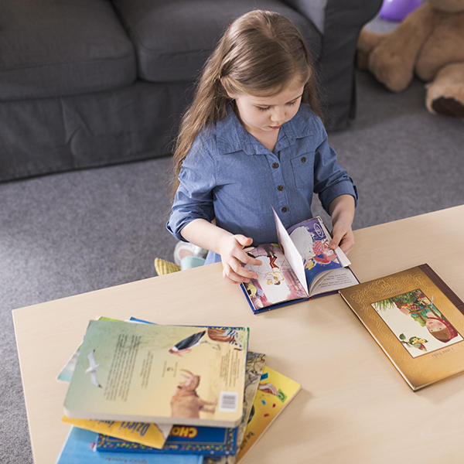
Обратите внимание, как они читают, выберите тех, кто вам близок, и постарайтесь позаимствовать у них пару приемов.
Конечно, когда ребёнок слушает сказку, он не думает о буквах или о желании научиться читать. Он мыслит образами: представляет грозного волка, отправляется в путешествие с мореплавателем, пытается спасти прекрасную принцессу от дракона. При этом его мозг всё-таки фиксирует: чтобы образы оживали, нужна книга. Её надо держать в руках и разбирать все эти странные закорючки. Как мама, папа или бабушка. Именно в этот момент у ребенка появляется желание научиться читать самому.
Источник: javascript

